30.11.20r. Temat: Doskonalimy technikę liczenia. Uzupełnij karty pracy .
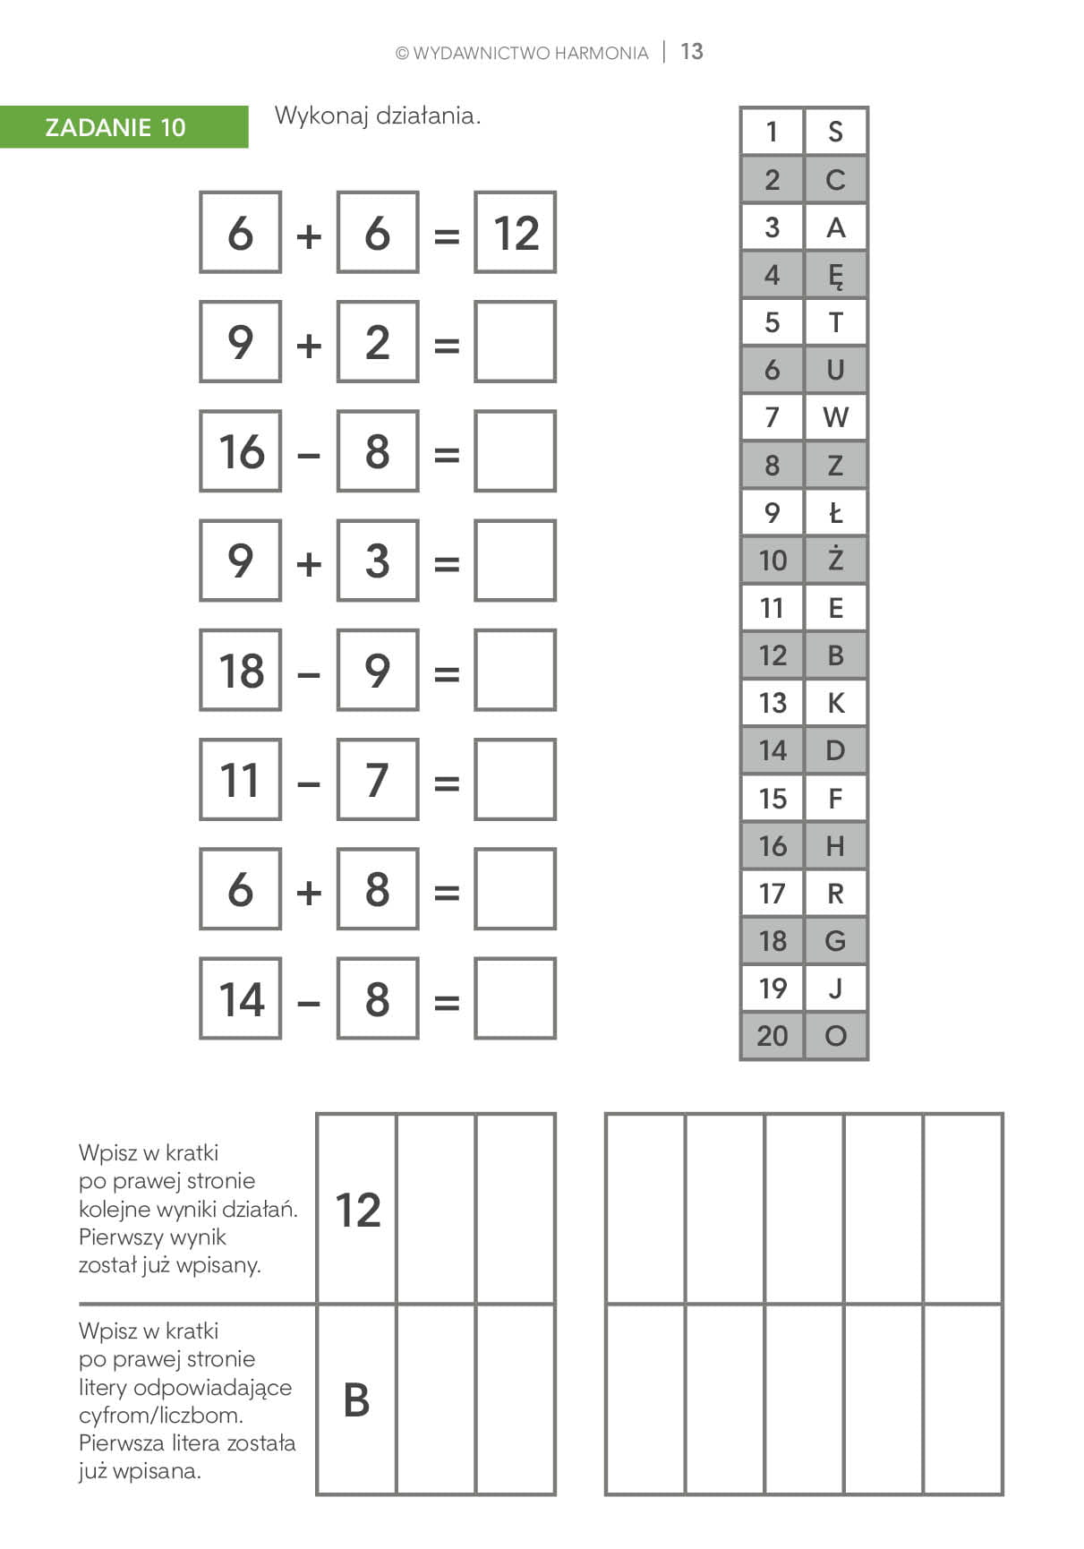

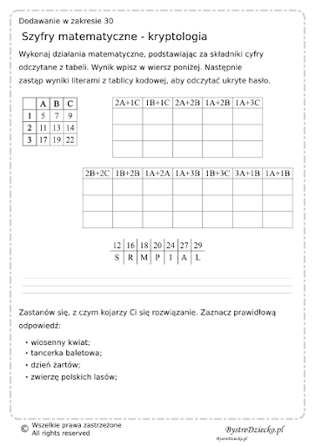
Podczas liczenia (jeśli chcesz) korzystaj z liczydła . Uzupełnione karty pracy przyślij na adres: plastyka.jasien@o2.pl
Pozdrawiam .B. Pamuła

